РОССИЙСКАЯ АКАДЕМИЯ НАУК
ИНСТИТУТ МИРОВОЙ ЛИТЕРАТУРЫ им. А.М. Горького

Международная научная конференция

EMIGRANTICA ПРОДОЛЖАЕТСЯ
памяти Олега Анатольевича Коростелева
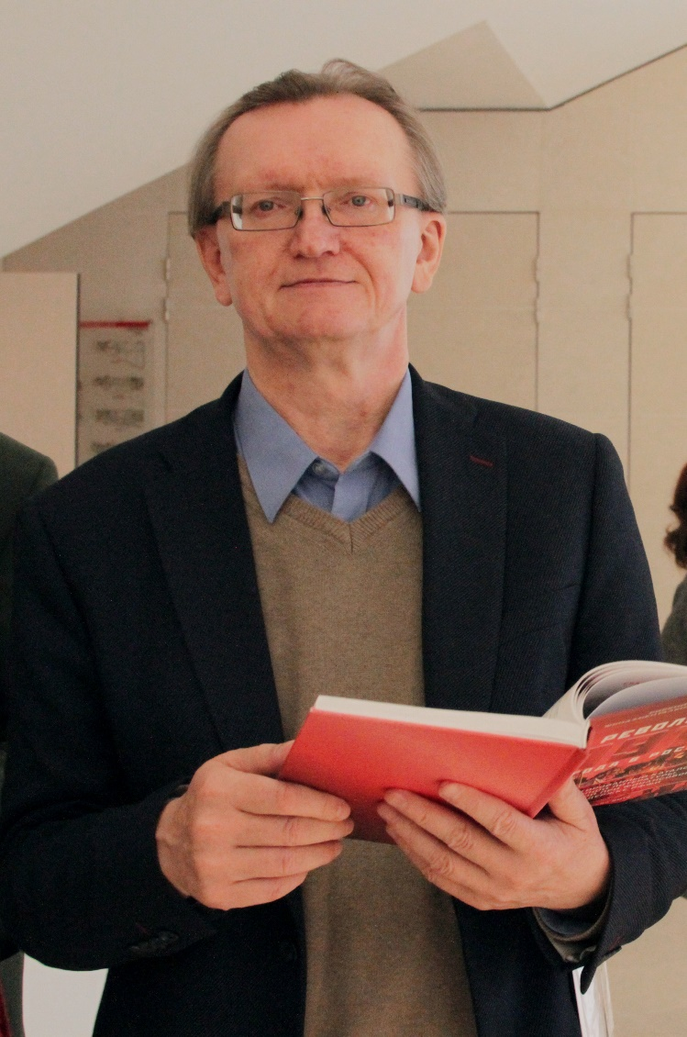
22–23 марта 2021 г.
Институт мировой литературы им. А.М. Горького РАН приглашает к участию в международной научной конференции «Emigrantica продолжается: памяти Олега Анатольевича Коростелева».
Конференция задумана как дань памяти ушедшего от нас год назад ученого, как осмысление его научного наследия, как продолжение дела его жизни – всестороннего изучения литературы русской эмиграции.
На конференции предполагается обсудить следующие темы, как близкие кругу проблем, изучавшихся О.А. Коростелевым, так и посвященные русской эмиграции и литературе русского зарубежья в целом:
- Г.В. Адамович и критика русской эмиграции;
- Академический Бунин: проблемы подготовки научного академического Полного собрания сочинений И.А. Бунина и публикация неизданного наследия писателя;
- проблемы публикации эпистолярного наследия писателей русского зарубежья; вопросы подготовки текста литературно-критических статей русских эмигрантов;
- источниковедение и библиография литературы русской эмиграции;
- наследие О.А. Коростелева – исследователя эмигрантики.

Заключительное заседание будет посвящено воспоминаниям об О.А. Коростелеве.

Конференция пройдет в заочном формате (на платформе Zoom)

Заявки на участие в конференции в форме заполненной анкеты (см. Приложение) принимаются до 28 февраля 2021 г. по адресу emigrantica@yandex.ru (учёный секретарь конференции Анна Викторовна Протопопова). Справки и дополнительная информация по адресу: eponomarev@mail.ru (зам.председателя Оргкомитета Евгений Рудольфович Пономарев).

Регламент выступления на конференции: 15 минут.

По материалам конференции планируется издание сборника. Правила оформления публикации будут высланы участникам конференции позднее.

Международный организационный комитет
Вадим Владимирович Полонский (председатель Организационного комитета) – директор ИМЛИ РАН имени А.М. Горького, член-корреспондент РАН, доктор филологических наук;
Евгений Рудольфович Пономарев (заместитель председателя Организационного комитета) – ведущий научный сотрудник ИМЛИ РАН имени А.М. Горького, профессор Санкт-Петербургского государственного института культуры, доктор филологических наук;
Анна Викторовна Протопопова (секретарь Организационного комитета) – старший научный сотрудник ИМЛИ РАН имени А.М. Горького, кандидат филологических наук;
Мария Анатольевна Васильева – ученый секретарь Дома русского зарубежья имени Александра Солженицына, кандидат филологических наук;
Эльда Гаретто (Италия) – профессор Миланского университета, доктор филологических наук;
Стефано Гардзонио (Италия) – профессор русского языка и литературы факультета иностранных языков и литературы Пизанского университета, доктор филологических наук;
Татьяна Михайловна Двинятина – ведущий научный сотрудник ИРЛИ РАН (Пушкинский дом), старший научный сотрудник ИМЛИ РАН имени А.М. Горького, доктор филологических наук;
Ричард Дэвис (Великобритания) – куратор Русского архива в Лидсе;
Сергей Николаевич Морозов – старший научный сотрудник ИМЛИ РАН имени А.М. Горького, кандидат филологических наук;
Федор Борисович Поляков (Австрия) – заведующий кафедрой восточнославянских литератур Института славистики Венского университета, профессор, доктор филологических наук;
Елена Аркадьевна Тахо-Годи – профессор кафедры истории русской литературы филологического факультета МГУ имени М.В. Ломоносова, ведущий научный сотрудник ИМЛИ РАН имени А.М. Горького, заведующая отделом «Дома А.Ф. Лосева», доктор филологических наук;
Сергей Романович Федякин – доцент Литературного института им. А.М. Горького, кандидат филологических наук;
Андрей Борисович Шишкин (Италия) – доцент университета Салерно, кандидат филологических наук;
Манфред Шруба (Италия) – профессор Миланского университета, доктор филологических наук.

Приложение
АНКЕТА
Фамилия, имя, отчество
Учёная степень
(если есть)
Учёное звание
Место работы (ВУЗ/институт, факультет/отдел/кафедра)
Должность
Электронная почта
Мобильный телефон | +7 (___)
Тема доклада
Аннотация
(не более 1000 зн. с пробелами)
Технические средства, необходимые для представления доклада

Аннотация требуется не для печати, а для определения места доклада в программе Конференции.

